Об установлении публичного
сервитута

На основании ходатайства общества с ограниченной ответственностью «Концессии водоснабжения - Геленджик» об установлении публичного сервитута, руководствуясь статьями 23, 39.43 Земельного кодекса Российской Федерации, Федеральным законом от 6 октября 2003 года №131-ФЗ «Об общих принципах организации местного самоуправления в Российской Федерации»
(в редакции Федерального закона от 20 марта 2025 года №33-ФЗ), Федеральным законом от 20 марта 2025 года №33-ФЗ «Об общих принципах организации местного самоуправления в единой системе публичной власти», Законом Краснодарского края от 5 ноября 2002 года №532-КЗ «Об основах регулирования земельных отношений в Краснодарском крае» (в редакции Закона Краснодарского края от 9 июля 2025 года №5380-КЗ), статьями 8, 33, 72 Устава муниципального образования городской округ город-курорт Геленджик Краснодарского края,
п о с т а н о в л я ю:
1. Установить публичный сервитут сроком на 49 лет в целях эксплуатации объекта: «Каптажный водозабор «Дообская щель» площадью 21332 кв.м в отношении земельного участка, расположенного в границах земельного участка площадью 270268724 кв.м, имеющего кадастровый номер 23:40:0202007:181, расположенного по адресу: Краснодарский край, г.о. город-курорт Геленджик,
г. Геленджик.
2. Утвердить границы публичного сервитута в целях эксплуатации объекта: Каптажный водозабор «Дообская щель» (прилагается).
3. Определить:
1) срок, в течение которого использование земельных участков (их частей) и (или) расположенных на них объектов недвижимого имущества в соответствии с их разрешенным использованием будет невозможно или существенно затруднено в связи с осуществлением сервитута, – отсутствует;
2) что установление зон с особыми условиями использования территорий и содержание ограничений прав на земельные участки в границах таких зон будет осуществлено в соответствии с постановлением Правительства Российской Федерации от 24 февраля 2009 года №160 «О порядке установления охранных зон объектов электросетевого хозяйства и особых условий использования земельных участков, расположенных в границах таких зон»;
3) что порядок расчета и внесения платы за публичный сервитут, устанавливаемый:
- в отношении земельного участка, находящегося в государственной или муниципальной собственности и не обремененного правами третьих лиц, устанавливается в размере 0,01 процента кадастровой стоимости такого земельного участка за каждый год использования этого земельного участка. При этом плата за публичный сервитут, установленный на три года и более, не может быть менее чем 0,1 процента кадастровой стоимости земельного участка, обремененного сервитутом, за весь срок сервитута;
- в отношении земельных участков, находящихся в частной собственности или находящихся в государственной или муниципальной собственности и предоставленных гражданам или юридическим лицам, определятся в соответствии с Федеральным законом от 29 июля 1998 года №135-ФЗ «Об оценочной деятельности в Российской Федерации» и методическими рекомендациями, утверждаемыми федеральным органом исполнительной власти, осуществляющим функции по выработке государственной политики и нормативно-правовому регулированию в сфере земельных отношений;
- в отношении земельных участков и (или) земель, кадастровая стоимость которых не определена, размер платы за публичный сервитут рассчитывается пропорционально площади земельного участка и (или) земель в установленных границах публичного сервитута, и в соответствии с абзацем третьим настоящего подпункта, исходя из среднего уровня кадастровой стоимости земельных участков по городскому округу;
4) срок и график ремонтно-эксплуатационных работ по обслуживанию инженерного сооружения (при необходимости) – ежегодно с 1 января по
31 декабря.
4. Общество с ограниченной ответственностью «Концессии водоснабжения - Геленджик» обязано привести земельный участок, указанный в пункте 1 постановления, в состояние, пригодное для его использования в соответствии с разрешенным использованием, в срок не позднее чем 3 месяца после завершения эксплуатации инженерных сетей, для размещения которых был установлен публичный сервитут.
5. Управлению архитектуры и градостроительства администрации муниципального образования город-курорт Геленджик (Бессонов) направить копию настоящего постановления и графическое описание местоположения границ публичного сервитута в управление Федеральной службы государственной регистрации, кадастра и картографии по Краснодарскому краю в установленном законом порядке.
6. Опубликовать настоящее постановление в печатном средстве массовой информации «Официальный вестник органов местного самоуправления муниципального образования город-курорт Геленджик» и разместить на официальном сайте администрации муниципального образования город-курорт Геленджик в информационно-телекоммуникационной сети «Интернет» (admgel.ru).
7. Контроль за выполнением настоящего постановления возложить на заместителя главы муниципального образования город-курорт Геленджик Антипова В.В.
8. Постановление вступает в силу со дня его официального обнародования.

Глава муниципального образования
город-курорт Геленджик А.А. Богодистов

ЛИСТ СОГЛАСОВАНИЯ
проекта постановления администрации
муниципального образования город-курорт Геленджик
от _______________________№______________
«Об установлении публичного сервитута»

Проект подготовлен и внесен:
Управлением архитектуры и
градостроительства администрации
муниципального образования
город-курорт Геленджик
Начальник управления –
главный архитектор А.Б. Лаптев

Проект согласован:
Начальник правового
управления администрации
муниципального образования
город-курорт Геленджик Д.Г. Кулиничев

Начальник управления земельных
отношений администрации
муниципального образования
город-курорт Геленджик И.О. Исайко

Глава администрации Кабардинского
внутригородского округа администрации
муниципального образования
город-курорт Геленджик Г.Е. Кялов

Заместитель главы
муниципального образования
город-курорт Геленджик В.В. Антипов

Заместитель главы
муниципального образования
город-курорт Геленджик Я.А. Титаренко

Первый заместитель главы
муниципального образования
город-курорт Геленджик М.П. Рыбалкина

Приложение

УТВЕРЖДЕНЫ
постановлением администрации муниципального образования
город-курорт Геленджик
от_______________№__________
ГРАНИЦЫ
публичного сервитута в целях эксплуатации
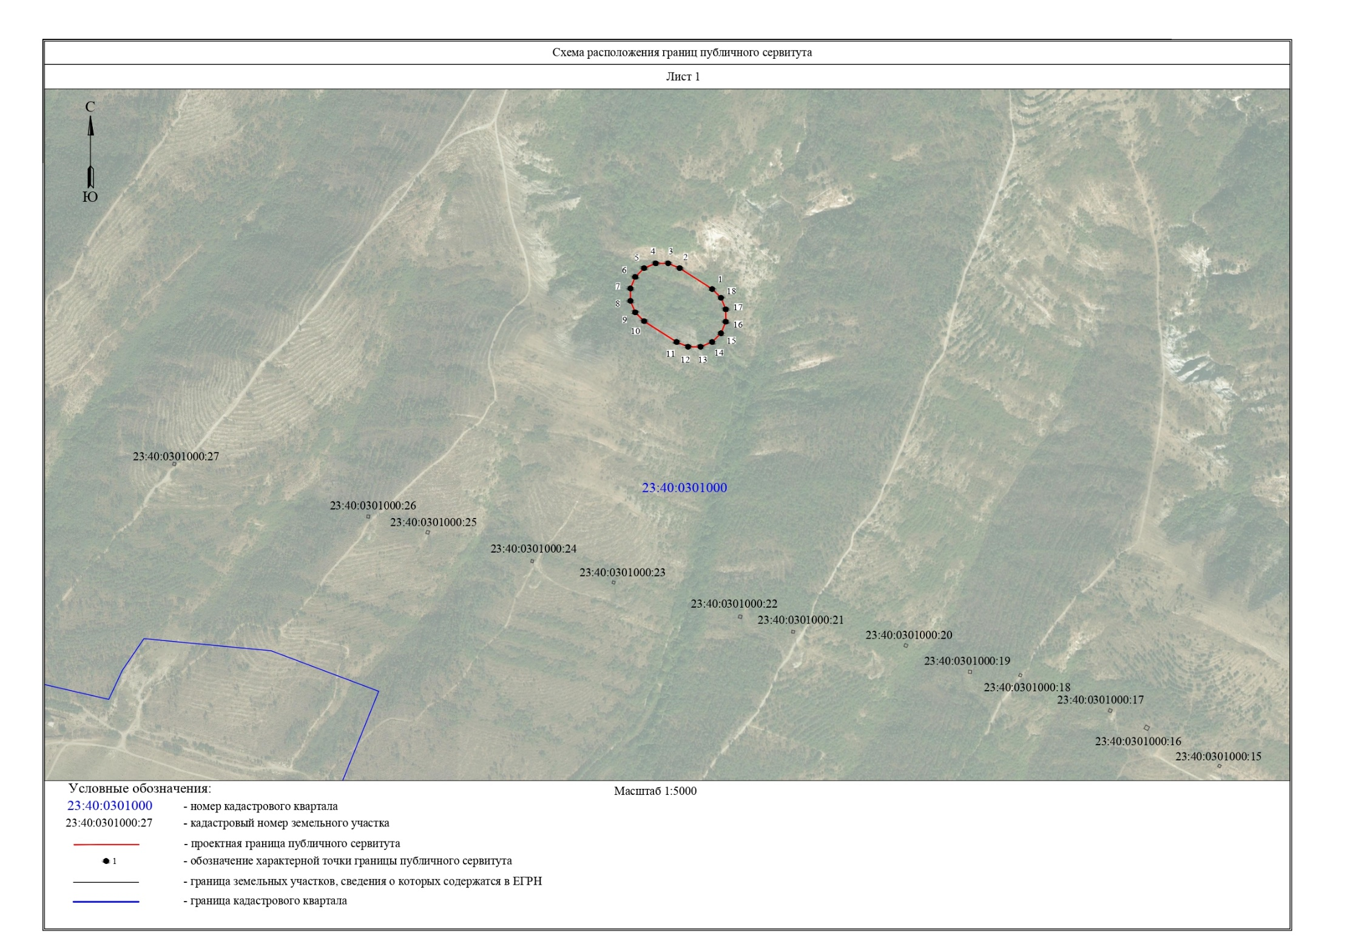
объекта: Каптажный водозабор «Дообская щель»

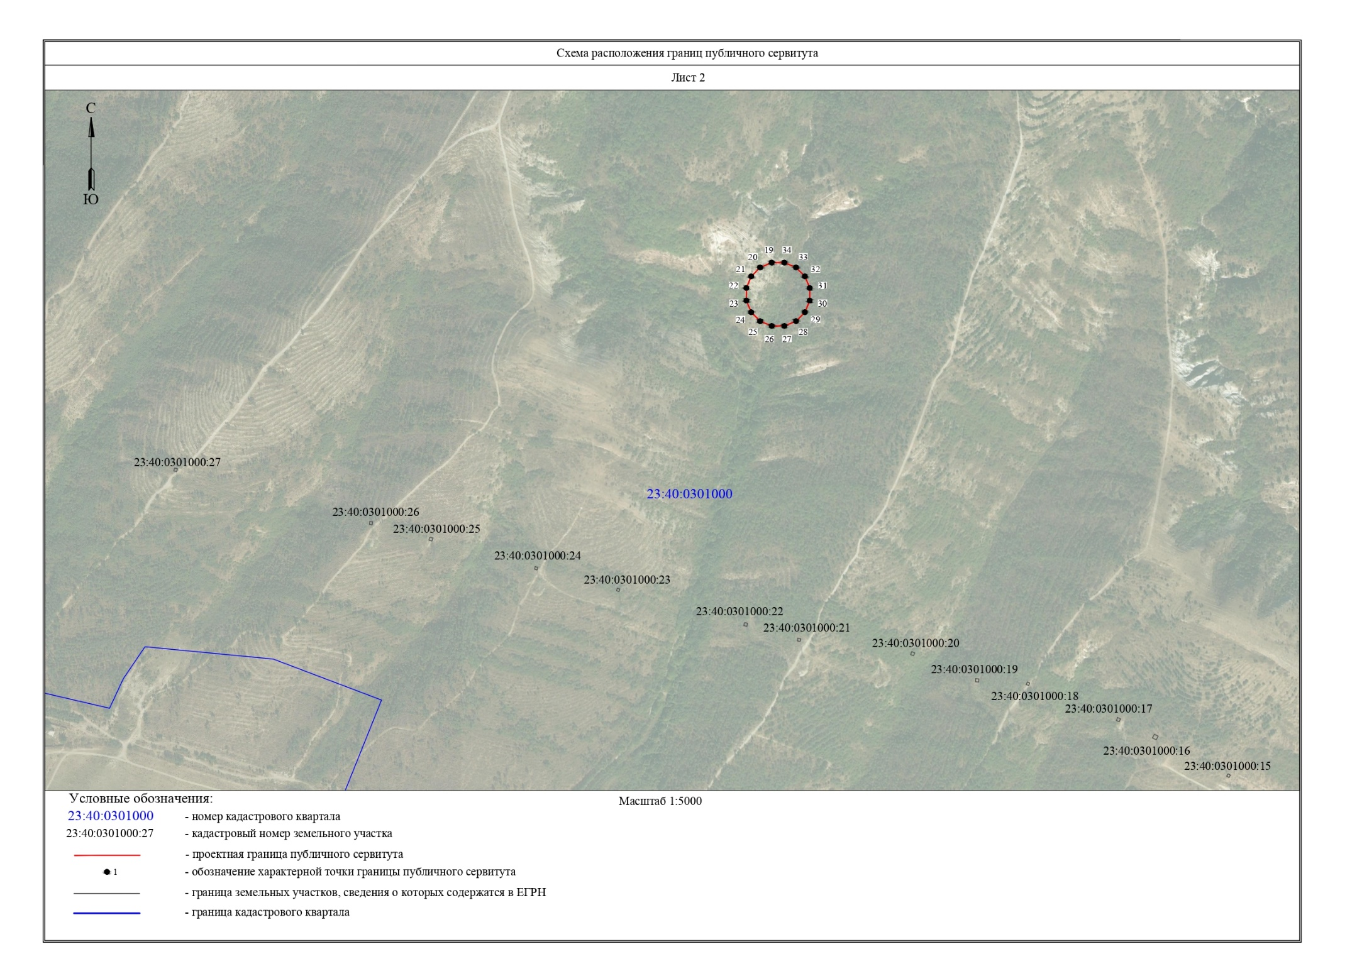

Описание местоположения границ

Раздел 1
Сведения об объекте
№  п/п | Характеристики объекта |  |  |  | Описание характеристик
1 | Местоположение объекта |  |  |  | Краснодарский край, город Геленджик
2 | Площадь объекта +/- величина погрешности определения площади  (Р+/- Дельта Р) |  |  |  | 21332 +/- 256 м²
3 | Иные характеристики объекта |  |  |  | -
Раздел 2
Сведения о местоположении границ объекта
1. Система координат МСК-23, зона 1
2. Сведения о характерных точках границ объекта
Обоз-наче-ние харак-терных точек границ |  | Координаты, м |  | Метод определения координат характерной точки |  | Средняя квадратическая погрешность положения характерной точки (Мt), м | Описание обозначения точки на местности (при наличии)
 |  | Х | Y |  |  |  | Описание обозначения точки на местности (при наличии)
1 |  | 2 | 3 | 4 |  | 5 | 6
1 |  | 435985.02 | 1299348.20 | аналитический метод |  | 0.50 | –
2 |  | 436017.75 | 1299297.60 | аналитический метод |  | 0.50 | –
3 |  | 436025.21 | 1299279.58 | аналитический метод |  | 0.50 | –
4 |  | 436025.21 | 1299260.07 | аналитический метод |  | 0.50 | –
5 |  | 436017.75 | 1299242.05 | аналитический метод |  | 0.50 | –
6 |  | 436003.95 | 1299228.25 | аналитический метод |  | 0.50 | –
7 |  | 435985.93 | 1299220.79 | аналитический метод |  | 0.50 | –
8 |  | 435966.42 | 1299220.79 | аналитический метод |  | 0.50 | –
9 |  | 435948.40 | 1299228.25 | аналитический метод |  | 0.50 | –
10 |  | 435934.60 | 1299242.05 | аналитический метод |  | 0.50 | –
11 |  | 435901.88 | 1299292.64 | аналитический метод |  | 0.50 | –
12 |  | 435894.41 | 1299310.66 | аналитический метод |  | 0.50 | –
13 |  | 435894.41 | 1299330.17 | аналитический метод |  | 0.50 | –
14 |  | 435901.88 | 1299348.20 | аналитический метод |  | 0.50 | –
15 |  | 435915.67 | 1299361.99 | аналитический метод |  | 0.50 | –
16 |  | 435933.70 | 1299369.46 | аналитический метод |  | 0.50 | –
17 |  | 435953.21 | 1299369.46 | аналитический метод |  | 0.50 | –
18 |  | 435971.23 | 1299361.99 | аналитический метод |  | 0.50 | –
1 |  | 435985.02 | 1299348.20 | аналитический метод |  | 0.50 | –
19 |  | 436031.58 | 1299432.31 | аналитический метод |  | 0.50 | –
20 |  | 436024.11 | 1299414.29 | аналитический метод |  | 0.50 | –
21 |  | 436010.31 | 1299400.49 | аналитический метод |  | 0.50 | –
1 |  | 2 | 3 | 4 |  | 5 | 6
22 |  | 435992.29 | 1299393.03 | аналитический метод |  | 0.50 | –
23 |  | 435972.78 | 1299393.03 | аналитический метод |  | 0.50 | –
24 |  | 435954.76 | 1299400.49 | аналитический метод |  | 0.50 | –
25 |  | 435940.96 | 1299414.29 | аналитический метод |  | 0.50 | –
26 |  | 435933.50 | 1299432.31 | аналитический метод |  | 0.50 | –
27 |  | 435933.50 | 1299451.82 | аналитический метод |  | 0.50 | –
28 |  | 435940.96 | 1299469.85 | аналитический метод |  | 0.50 | –
29 |  | 435954.76 | 1299483.64 | аналитический метод |  | 0.50 | –
30 |  | 435972.78 | 1299491.11 | аналитический метод |  | 0.50 | –
31 |  | 435992.29 | 1299491.11 | аналитический метод |  | 0.50 | –
32 |  | 436010.31 | 1299483.64 | аналитический метод |  | 0.50 | –
33 |  | 436024.11 | 1299469.85 | аналитический метод |  | 0.50 | –
34 |  | 436031.58 | 1299451.82 | аналитический метод |  | 0.50 | –
19 |  | 436031.58 | 1299432.31 | аналитический метод |  | 0.50 | –
3. Сведения о характерных точках части (частей) границы объекта
– |  | – | – | – |  | – | –

Раздел 3

Сведения о местоположении измененных (уточненных) границ объекта
1. Система координат -
2. Сведения о характерных точках границ объекта
Обозначение характерных точек границ | Существующие координаты, м |  | Измененные (уточненные) координаты, м |  | Метод определения координат характерной точки | Средняя квадратическая погрешность положения характерной точки (Мt), м | Описание обозначения точки на местности (при наличии)
Обозначение характерных точек границ | X | Y | X | Y | Метод определения координат характерной точки |  | Описание обозначения точки на местности (при наличии)
1 | 2 | 3 | 4 | 5 | 6 | 7 | 8
- | - | - | - | - | - | - | -
3. Сведения о характерных точках части (частей) границы объекта
- | - | - | - | - | - | - | -

Начальник управления архитектуры
и градостроительства администрации
муниципального образования
город-курорт Геленджик –
главный архитектор А.Б. Лаптев

